Thực hành Phân tích thiết kế hướng đối tượng
BÀI 2
HỆ THỐNG QUẢN LÝ CỬA HÀNG NƯỚC GIẢI KHÁT
Họ và tên:Nguyễn Văn Hoàng Nhật MSSV: 1250080125 Lớp: 12_DH_CNPM2 Nhóm TH: …………… Ngày: …… / …… / ………
1. MÔ TẢ
Một cửa hàng kinh doanh nước giải khát cần tin học hóa việc mua bán nước giải khát của cửa hàng. Dưới đây là mô tả về nghiệp vụ.
Cửa hàng buôn bán nhiều loại nước giải khát (NGK) của nhiều nhãn hiệu khác nhau (chẳng hạn như Pepsi, Coca Cola, Bia Sài Gòn...). Một nhãn hiệu được phân biệt bằng mã loại, tên loại riêng và có nhiều nước giải khát cùng loại. Nước giải khát được lưu trữ và phân biệt bằng mã, tên, đơn vị tính…
Để đáp ứng nhu cầu mua hàng của khách không bị thiếu hụt, cửa hàng nhập các loại nước giải khát từ các nhà cung ứng. Mỗi loại chỉ được nhập từ một nhà cung ứng, thông tin nhà cung ứng được liên hệ và lưu trữ trong hệ thống bằng tên, địa chỉ và số điện thoại. Nhân viên cửa hàng sẽ liên hệ, lập và gởi đơn đặt hàng (ĐĐH) đến các nhà cung ứng, trong đó ghi rõ ngày đặt hàng, ngày nhận hàng và số lượng đặt cụ thể trên từng đơn hàng. Mỗi ĐĐH có thể giao tối đa 3 đợt. Mỗi đợt giao hàng nhà cung ứng sẽ gởi kèm theo phiếu giao hàng trên đó ghi cụ thể ngày giao, số lượng chi tiết các mặt hàng được và số tiền phải trả cho số lượng mặt hàng trên phiếu giao cùng số đơn hàng được giao.
Khi khách đến mua hàng, cửa hàng sẽ kiểm tra trong kho số lượng các mặt hàng NGK khách yêu cầu. Nếu số lượng có đủ trong kho thì khách được giao hàng ngay cùng với hóa đơn tính tiền cần thanh toán. Nếu không đủ thì đối với các khách quen cửa hàng sẽ hẹn giao hàng nhiều đợt vào các ngày khác bằng các phiếu hẹn theo hóa đơn đó. Thông tin hóa đơn, phiếu hẹn giao hàng sẽ được lưu trữ cập nhật vào hệ thống để phục vụ cho việc tra cứu và thống kê.
Đối với khách vãng lai thì hóa đơn sẽ được thanh toán và giao hàng ngay tại cửa hàng, còn đối với các khách quen cửa hàng cho phép trả chậm bằng cách lập các phiếu ghi nợ, trên phiếu gồm các thông tin: ngày lập phiếu, thông tin khách, số tiền nợ, ngày dự kiến trả, lý do nợ cùng thông tin của nhân viên lập phiếu.
Hệ thống ghi nhận và lưu trữ toàn bộ thông tin trên để quản lý một cách chặt chẽ và hiệu quả.
2. CÂU HỎI
1) Hãy xác định các Actor và các Use Case tổng quát có trong mô tả trên. Sử dụng StarUML, vẽ Use Case Diagram tổng quát cho toàn bộ quy trình hoạt động của hệ thống. Mô hình đảm bảo cho phép quản lý toàn bộ các loại thực thể và các xử lý cần thiết liên quan đến các loại thực thể. Lưu file bài làm và mô hình với tên phù hợp.
Trang 1 / 4
2) Hãy xác định các Class cùng các thuộc tính, phương thức tương ứng. Chỉ định ID cho thuộc tính của từng Class.
3) Tìm mối liên kết giữa các Class. Dùng StarUML vẽ Class Diagram, chú ý các ký hiệu thích hợp cùng bản số tương ứng (nếu có).
4) Vẽ Use Case Diagram phân rã chi tiết hoạt động từ lúc khách đặt mua cho đến khi cửa hàng giao đầy đủ nước giải khát.
5) Vẽ Activity Diagram cho Câu 4 ở trên. Lưu lại mô hình với tên file phù hợp. 6) Vẽ Sequence Diagram cho nghiệp vụ “Lập Phiếu ghi nợ” cho các khách quen theo mô tả trên.
Trang 2 / 4
3. BÀI LÀM
Câu 1.
1. Xác định các Actor (Tác nhân):
Nhân viên cửa hàng: Người trực tiếp sử dụng hệ thống để thực hiện các giao dịch mua bán, nhập hàng, quản lý và thống kê.
Nhà cung ứng: Đối tác nhận đơn đặt hàng và giao hàng cho cửa hàng.
Khách hàng: Người mua hàng (bao gồm 2 loại là Khách quen và Khách vãng lai).
2. Xác định các Use Case tổng quát:
Nhóm Quản lý danh mục: Quản lý thông tin Nước giải khát, Nhãn hiệu, Nhà cung ứng, Khách hàng.
Nhóm Nhập hàng: Lập đơn đặt hàng, Cập nhật phiếu giao hàng.
Nhóm Bán hàng & Công nợ: Kiểm tra tồn kho, Lập hóa đơn bán hàng, Lập phiếu hẹn giao hàng, Lập phiếu ghi nợ, Thanh toán hóa đơn.
Nhóm Báo cáo: Tra cứu và Thống kê.

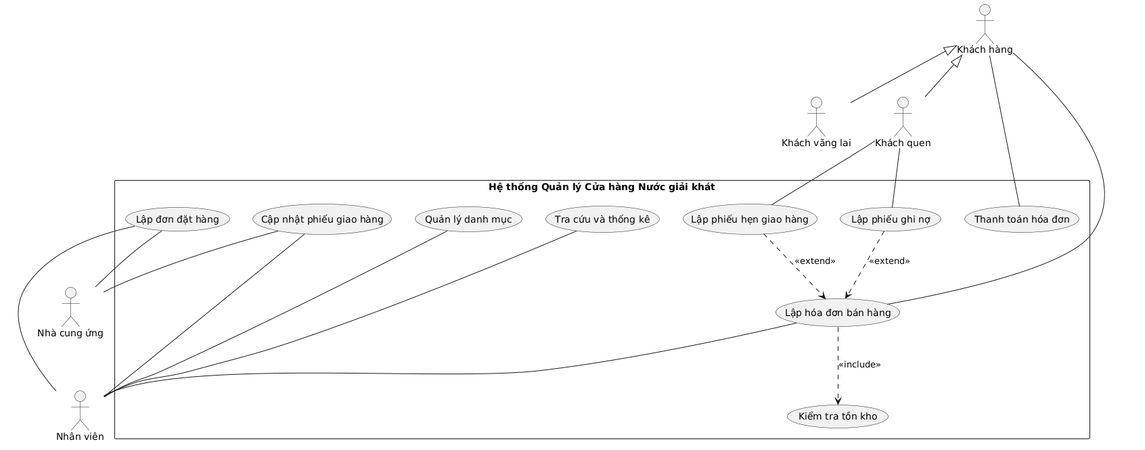

Sơ Đồ Use Case tổng quát

Câu 2.
1. Nhóm Class Quản lý Danh mục (Master Data):
- Class: NhanHieu (Nhãn hiệu)
  - Thuộc tính: maLoai (PK), tenLoai
  - Phương thức: Them(), Sua(), Xoa()
- Class: NuocGiaiKhat (Nước giải khát)
  - Thuộc tính: maNGK (PK), tenNGK, donViTinh, soLuongTon, donGia, maLoai (FK)
  - Phương thức: Them(), Sua(), Xoa(), CapNhatTonKho()
- Class: NhaCungUng (Nhà cung ứng)
  - Thuộc tính: maNCU (PK), tenNCU, diaChi, soDienThoai
  - Phương thức: Them(), Sua(), Xoa(), TraCuu()
- Class: KhachHang (Khách hàng)
  - Thuộc tính: maKH (PK), tenKH, soDienThoai, loaiKhach
  - Phương thức: Them(), Sua(), Xoa(), PhanLoaiKhach()
- Class: NhanVien (Nhân viên)
  - Thuộc tính: maNV (PK), tenNV, chucVu
  - Phương thức: Them(), Sua(), Xoa()
2. Nhóm Class Nghiệp vụ Nhập hàng:
- Class: DonDatHang (Đơn đặt hàng)
  - Thuộc tính: maDDH (PK), ngayDat, ngayNhan, trangThai, maNCU (FK), maNV (FK)
  - Phương thức: LapDon(), InDon(), CapNhatTrangThai()
- Class: ChiTietDDH (Chi tiết đơn đặt hàng)
  - Thuộc tính: maDDH (PK) (FK), maNGK (PK) (FK), soLuongDat
  - Phương thức: ThemChiTiet()
- Class: PhieuGiaoHang (Phiếu giao hàng)
  - Thuộc tính: maPGH (PK), ngayGiao, dotGiaoThu, tongTienTra, maDDH (FK)
  - Phương thức: LapPhieu(), TinhTongTien()
- Class: ChiTietPGH (Chi tiết phiếu giao hàng)
  - Thuộc tính: maPGH (PK) (FK), maNGK (PK) (FK), soLuongGiao, thanhTien
  - Phương thức: ThemChiTiet()
3. Nhóm Class Nghiệp vụ Bán hàng & Công nợ:
- Class: HoaDon (Hóa đơn)
  - Thuộc tính: maHD (PK), ngayLap, tongTien, maKH (FK), maNV (FK)
  - Phương thức: LapHoaDon(), TinhTien(), InHoaDon()
- Class: ChiTietHD (Chi tiết hóa đơn)
  - Thuộc tính: maHD (PK) (FK), maNGK (PK) (FK), soLuongMua, donGia
  - Phương thức: ThemChiTiet()
- Class: PhieuHen (Phiếu hẹn giao hàng)
  - Thuộc tính: maPH (PK), ngayLap, ngayHenGiao, maHD (FK)
  - Phương thức: LapPhieuHen(), CapNhatTrangThai()
- Class: ChiTietPH (Chi tiết phiếu hẹn)
  - Thuộc tính: maPH (PK) (FK), maNGK (PK) (FK), soLuongHen
  - Phương thức: ThemChiTiet()
- Class: PhieuGhiNo (Phiếu ghi nợ)
  - Thuộc tính: maPGN (PK), ngayLap, soTienNo, ngayDuKienTra, lyDoNo, maKH (FK), maNV (FK)
  - Phương thức: LapPhieuNo(), CapNhatNo()

Câu 3.
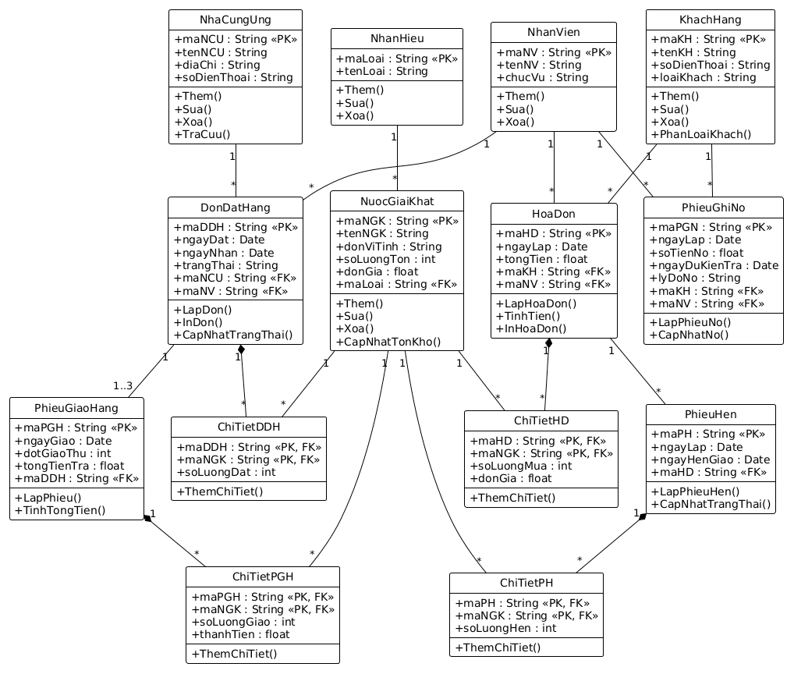
Câu 4.

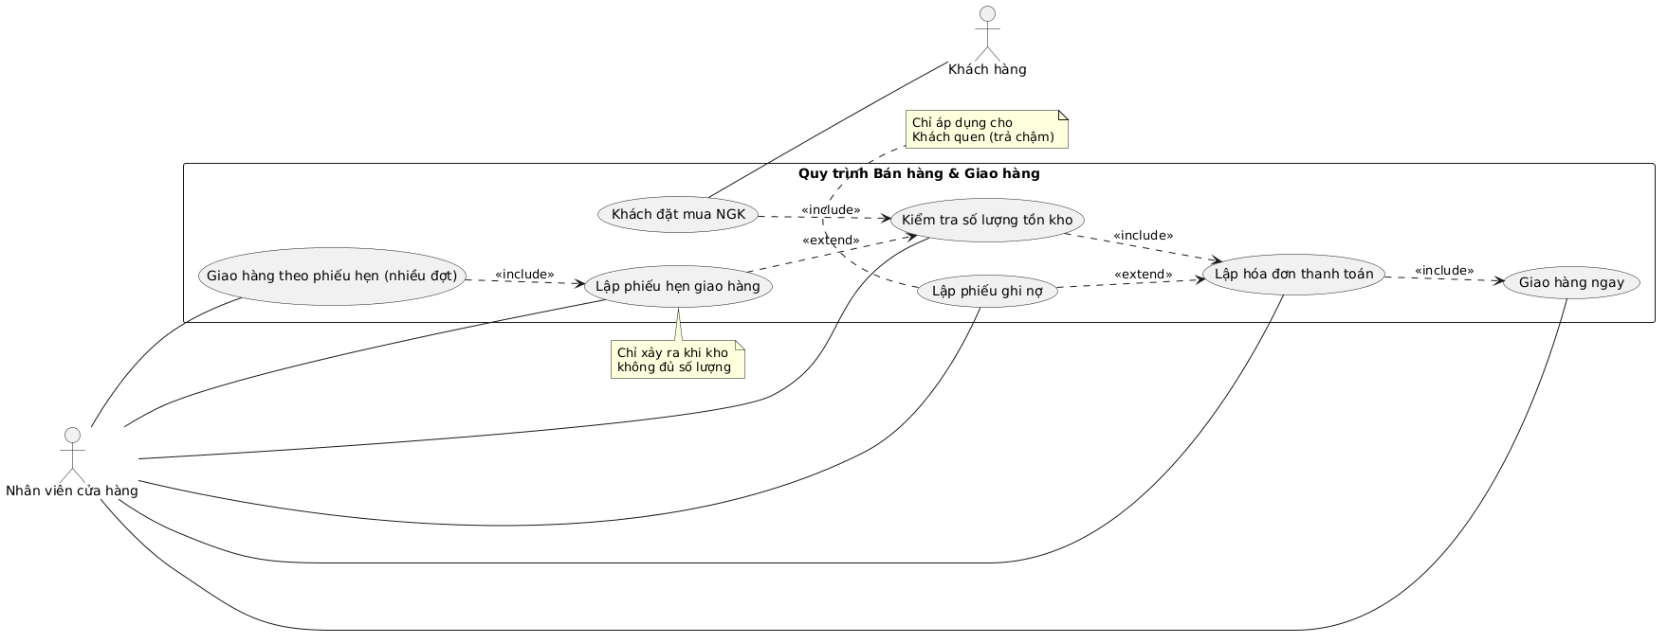

Câu 5.
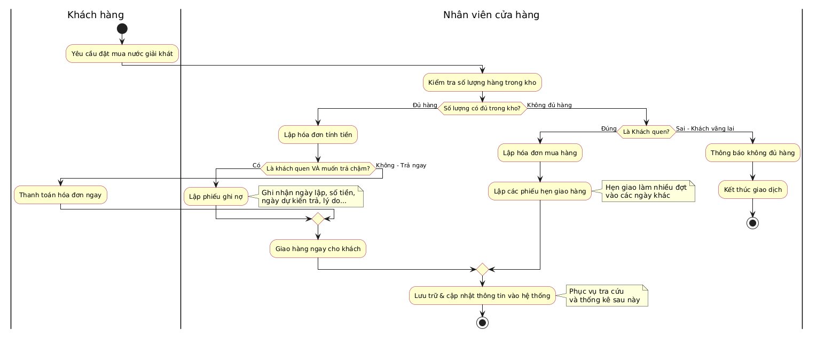

Câu 6.
